全ての入院患者を対象としたクリニカルパス導入による看護師の意識変化
精神科急性期治療病棟における運用方法

福岡県 医療法人勢成会井口野間病院
○牛根嘉孝 松尾理恵 砥綿拓男

Summary
【研究背景・目的】
Ａ病棟には2017年に認知症クリニカルパス（以下CP）及び入院50日カンファレンスが導入されたが、前回の研究「認知症CPを活用する取り組み」でCPが活用されていない現状が明らかになった。今回、精神科におけるCP運用の難しさを鑑み、CPの看護師の項目を「看護計画」、「せん妄」、「ＡＤＬ」、「褥瘡評価」、「面談の日程調整」、「内服自己管理」、「サマリー」の7項目に削減し、疾患に関わらず入院する全患者へ導入した。本研究では、改めて全患者に対するCPの導入により、看護師の意識変化を調査し、CPの活用状況を再評価することを目的とする。
【研究方法】
研究期間は2018年11月～2019年9月とした。研究対象者はＡ病棟に勤務する看護師27名の内、研究期間中3回ともアンケートの回答があった13名とした。介入として2018年11月よりCPの看護師の項目を7項目に削減した全患者対象のCPを導入した。また、カンファレンスにおいては看護計画の発表・評価を行うよう業務に取り入れた。
データ収集方法は2018年11月（導入時）、2019年4月（5ヶ月後）、7月（10ヶ月後）に意識調査アンケートを実施した。アンケートは5項目の質問について独自に作成した0（全く思わない）、1（よく思う）、2（時折思う）、3（若干思う）、4（殆ど思わない）、5（全く思わない）の間隔尺度とした。質問項目の内、「各種評価できているか」の内容は看護展開に必要な「看護計画」、「せん妄」、「ＡＤＬ」、「褥瘡評価」の4項目とした。研究対象者には目的、方法、参加拒否による不利益はない事、個人情報保護について口頭及び書面で説明し、アンケート用紙の提出をもって本研究への同意とした。この研究における利益相反はない。
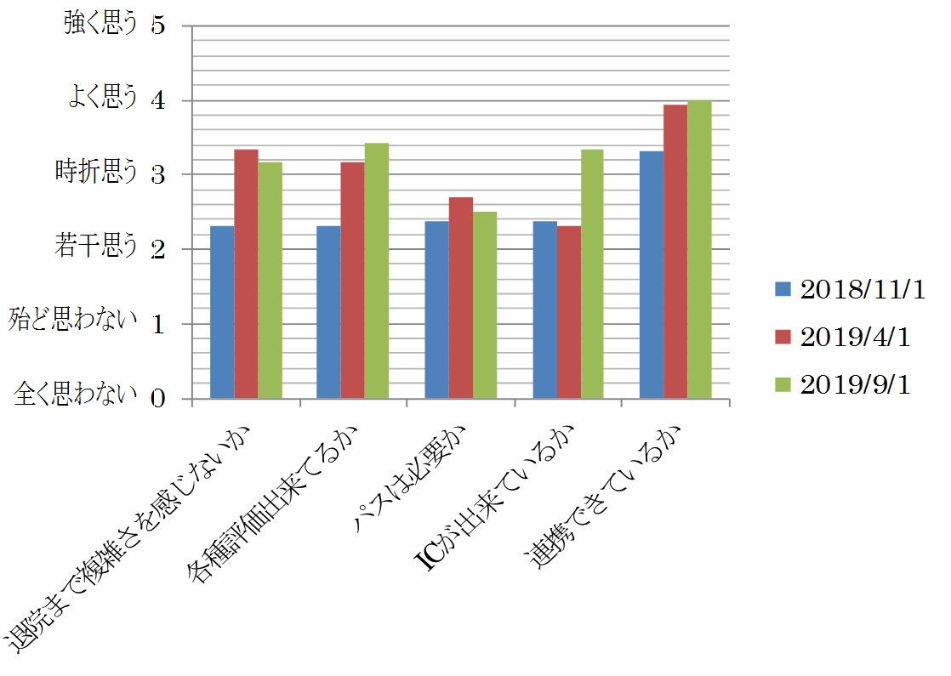
【結果】
アンケート調査の結果、「退院まで複雑さを感じないと思うか」は1回目が平均2.31になり、2回目は3.33へ増加したが、3回目に3.17へ減少した。「各種評価出来ていると思うか」については1回目は2.31、2回目は3.17、3回目も3.42へ増加した。「インフォームドコンセント（以下IC）ができていると思うか」は1回目が2.38になり、2回目は2.31へ減少したが、3回目に3.33へ増加した。「連携できていると思うか」は1回目が3.31、2回目は3.93、3回目も4.00へ増加した。一方「パスは必要と思うか」については1回目が2.38になり、2回目は2.69となり、3回目は2.50となった。
「例えばどんな時に退院まで複雑さを感じますか？」の質問に対しては2018年11月（導入時）のアンケートでは「他職種との連携」、「本人とFaで意向にそごがあるときなど」、「慣れるまで時間かかる。持参やくの管理とか」、｢家族と本人の意向が違う時や、ワーカーとの連携が取り辛い時｣、「パソコンが1台の為業務がスムーズではない」、｢社会資源など｣と記述されていた。2019年4月（5ヶ月後）のアンケートでは「他職種とのれんらくなど、対応など」、「SWによってNs任せの事や、情報共有が出来ていなかったり、困る事がある」、「家族の協力が得られない時」、「本人・家族の退院の医師に沿えない時」、「プライマリーナースがどこまでするのかわからない、明確にしてほしい、又はENT調整Ns1名きめては」、「一人一人なんかちがう」と記述されていた。2019年7月（10ヶ月後）のアンケートでは「プライマリーナースを行う上でソーシャルワーカーとの連絡、Dr、家族との連絡をとる上で」、「誰が何の役割をしているかが不明なとき」、「ENT近くなって慌ただしくなること、お金がないPtへの対応」と記述されていた。
「入院期間の短縮や医療の質を向上させるためには何が必要と思いますか？」の質問に対して2018年11月（導入時）のアンケートでは「まずはNs間連携、病棟のシステム作り」、「情報共有（病棟スタッフ、他職種を含む）」、「カンファレンス」、「Drとの連携、中間カンファ、方向性のすりあわせ」、「Drとの情報交換」、「全体的のレベルアップ」、「雑多なので、デイケア、訪問導入の時期や褥瘡計画の見直しの時期もかいてあると活用しやすいかも？」、「スタッフ1人1人の能力向上の為には、問題点を出し合い、それに対する勉強会や、なぜできないのか個人的に理解できるまで指導Ns制で行う」、「パスが変わってバリアンス発生時にも問題が発生しにくくなってはいる」、と記述されていた。2019年4月（5ヶ月後）のアンケートでは「Dr.Psw.Pt.家族との関わりがもっと必要だと思う」、「パスを使う事により、何が効率が良くなるのか、情報共有や伝達が足らず、カンファの記入ができていない等に結果なっている」、「患者やその家族と話し合う時間をもつことが必要」、「クリニカルパスの医療の質を向上させるかどうかはわからないと思う、Ns自身が向上していかねば!!」、「知識と技術のレベルアップ」、「看護師ひとりひとりの経験、知識」と記述されていた。2019年7月（10ヶ月後）のアンケートでは「Ptとかかわる時間と情報共有」、「Nsの意識“自分がよりよい環境を作る”」、「スタッフの充実と経験、それに合わせてソフト、ハード面の充実とシステム作り」、と記述されていた。
【考察】
CPの看護師の項目を7項目に削減し、疾患に関わらず入院する全患者へ導入したことにより、看護師の意識変化として、「退院まで複雑さを感じないか」の程度と、「CPは必要か」については、一方的に上昇することはなかった。一方、CPの活用状況として、IC、連携、各種評価への効果はみられた。効果はみられたが、必要性は感じないという状況について、記述内容を考慮すると、パスだけでは情報共有が伴わず、更なる情報共有が必要とされていることが考えられた。このことは、システム面の改善が必要であると言える。≪記述内容をもっと考察に反映できないか？≫
【結論】
CPの看護師の項目を7項目に削減し、疾患に関わらず入院する全患者へ導入したことにより、IC、連携、各種評価への効果はみられたが、退院への複雑さを感じるかの程度はあまり変化がなく、CPの必要性も増さない。CPを活用するには、情報共有して連携するためのシステム作りが必要である。

Key Words 精神科急性期治療病棟 クリニカルパス 全入院患者対象

